辽宁省建筑垃圾处置指导手册

（试行）

辽宁省住房和城乡建设厅

2025年01月

# 前言

为贯彻落实国家生态文明建设要求和环境保护的基本要求，加强建筑垃圾处置工作，促进建筑垃圾减量化和资源化。依据《中华人民共和国固体废物污染环境防治法》《辽宁省固体废物污染防治条例》《城市建筑垃圾管理规定》（建设部令第139号）《住房和城乡建设部关于推进建筑垃圾减量化的指导意见》（建质〔2020〕46号）等相关文件，编制单位在深入调查研究、认真总结实践经验并广泛征求意见的基础上编制了本指导手册，供各级住房城乡建设主管部门以及建设、设计、施工、监理、运输、处置等单位参考。

本指导手册由辽宁省住房和城乡建设厅负责管理，辽宁省市政工程设计研究院有限责任公司负责具体技术内容的解释。在本指导手册执行过程中如有意见或建议，请将意见和有关资料寄送辽宁省市政工程设计研究院有限责任公司《辽宁省建筑垃圾处置指导手册》编制组（联系地址：沈阳市和平区南五马路185巷1号，邮政编码：110006），供修订时参考。

主编单位：辽宁省市政工程设计研究院有限责任公司

主要编制人：郑智勇 杨春梅 薛 峰 王子龙 陈一诺

董晓楠 杜 芳 于 涛 白永日 原 菁

# **目录**

1 总则 1

2 术语 2

3 基本要求 5

4 建筑垃圾处置核准制度 9

5 建筑垃圾处理方案备案 13

6 建筑垃圾源头管控 16

7 建筑垃圾资源化利用 21

附录A引用标准名录 28

附录B建筑垃圾处置核准审批流程 29

附录C建筑垃圾处理方案备案流程及附件 41

附录D建筑垃圾资源化利用附件及参考方案 52

# 总则

* 1. 为推动住房城乡建设领域绿色发展，促进建筑垃圾科学管理和处置，提升建筑垃圾治理水平，制订本指导手册。
  2. 本指导手册适用于辽宁省内房屋建筑、室内装修工程和市政基础设施工程，为建筑垃圾处置提供技术参考。
  3. 建筑垃圾处置要求应符合现行国家、行业和辽宁省标准等相关规定。

# 术语

* 1. 建筑垃圾

工程渣土、工程泥浆、工程垃圾、拆除垃圾和装修垃圾等的总称。包括新建、扩建、改建和拆除各类建筑物、构筑物、管网、道路等的废弃物，不包括经检验、鉴定为危险废物的垃圾。

* 1. 工程渣土

各类建筑物、构筑物、管网等基础开挖过程中产生的弃土。

* 1. 工程泥浆

钻孔桩基施工、地下连续墙施工、泥水盾构施工、水平定向钻及泥水顶管等施工产生的泥浆。

* 1. 工程垃圾

各类建筑物、构筑物等建设过程中产生的弃料。

* 1. 拆除垃圾

各类建筑物、构筑物等拆除过程中产生的弃料。

* 1. 装修垃圾

装饰装修房屋过程中产生的废弃物。

* 1. 建筑垃圾产生核准

项目的责任主体在建设、拆除、修缮和装修等活动中产生的建筑垃圾，向相关部门申请核准，获得可以排放建筑垃圾的许可。

* 1. 建筑垃圾运输核准

有意愿参与建筑垃圾运输的单位，向相关部门申请核准，获得可以运输建筑垃圾的许可。

* 1. 建筑垃圾处置核准

建筑垃圾转运调配、堆填、填埋处置、资源化利用场所等，向相关部门申请核准，获得可以处置建筑垃圾的许可。

* 1. 资源化利用

建筑垃圾经处理转化成为有用物质的方法。

* 1. 再生产品

以建筑垃圾为主要原料，经加工制成的建筑材料和制品，包括再生材料和再生制品。

* 1. 再生骨料

由建筑垃圾中的混凝土、砂浆、石、砖瓦等加工而成的粒料。

* 1. 再生骨料取代率

建筑垃圾再生产品中，再生骨料用量占骨料总用量的质量百分比。

* 1. 绿色施工

在保证质量、安全等基本要求的前提下，通过科学管理和技术进步，最大限度地节约资源，减少对环境负面影响，实现“四节一环保”（节能、节材、节水、节地和环境保护）的建筑工程施工活动。

* 1. 绿色建材

在全生命周期内可减少对天然资源消耗和减轻对生态环境影响，具有“节能、减排、安全、便利和可循环”特征的建材产品。

# 基本要求

* + 1. 处置建筑垃圾的单位，应当向城市人民政府市容环境卫生主管部门提出申请，获得城市建筑垃圾处置核准后，方可处置
    2. 凡新建、改建建设工程（含房屋市政工程、交通工程、水利工程及各类专业工程的拆除活动等），施工单位均应编制建筑垃圾处理方案，采取污染防治措施，并报工程项目所在地环境卫生主管部门备案。
    3. 在房屋建筑和市政基础设施工程的建设过程中，建设、设计、监理、施工等单位应采取建筑垃圾减量化的措施。施工现场建筑垃圾减量化应遵循“源头减量、分类管理、就地处置、排放控制”的原则。
    4. 建设单位应明确建筑垃圾减量化的目标和措施，并纳入招标文件和合同文本，将建筑垃圾管理处置费纳入工程概算，统筹工程规划、设计、施工、交付等阶段，加强全过程管理，及时支付所需费用。鼓励建立相应奖惩机制，监督和激励设计、施工、监理单位落实建筑垃圾减量化的目标措施。
    5. 建设单位应在施工前做好设计决策，尽量避免项目施工中变更建设内容和设计方案，造成建筑垃圾的增加。
    6. 设计单位应充分考虑建筑垃圾减量化要求，保证设计深度满足施工需要，减少施工过程中设计变更，积极推进建筑、结构、机电、装修、景观等专业一体化、标准化设计，并明确再生产品的使用部位和技术指标。
    7. 施工单位应编制建筑垃圾处理方案，确定减量化目标，明确职责分工，结合工程实际制定有针对性的技术、管理和保障措施。建立健全施工现场建筑垃圾减量化管理体系，落实建筑垃圾处理方案，减少施工现场建筑垃圾排放量。
    8. 监理单位应监督施工单位实施建筑垃圾处理方案。
    9. 鼓励建设、设计、施工、监理等单位定期组织本单位管理、技术等相关人员进行建筑垃圾减量化教育，提高从业人员建筑垃圾管理意识。鼓励施工单位建立建筑垃圾处置公示牌制度，在施工现场显著位置公示建筑垃圾处置各责任单位，充分发挥社会监督作用。
    10. 鼓励材料、产品供应单位采取相应措施，减少原材料的过度包装。
    11. 建筑垃圾应分类收集。对于无法实现自利用的建筑垃圾应委托符合要求的建筑垃圾资源化企业进行处置。
    12. 建筑垃圾处置与资源化利用模式分为现场处置、非现场处置和资源化利用，宜以现场处置与资源化利用为主，非现场处置为辅。
    13. 建筑垃圾的处置与资源化利用实行减量化、资源化、无害化，应符合国家相关安全、环保和职业健康的规定，建筑垃圾再生产品应符合相关产品标准的要求。
    14. 建筑垃圾减量化和资源化利用应采用技术可靠、经济合理的技术和工艺，鼓励采用新工艺、新技术、新材料和新设备。
    15. 积极培育建筑垃圾资源化利用示范企业，鼓励生产绿色建材产品，取得绿色建材标识（认证）。鼓励建筑垃圾资源化利用企业延伸上下游产业链，参与建筑垃圾的分类、收集和运输，发挥企业技术创新和推广的带动作用，推动建筑垃圾再生产品规模化和产业化应用。

# 建筑垃圾处置核准制度

* + 1. 建筑垃圾产生核准，准予行政许可需满足以下条件：

工程建设单位需要排放建筑垃圾的，应当在取得建筑工程施工许可证、开工报告等开工许可文件前，申请办理建筑垃圾产生核准文件，应当提交以下材料：提交核准申请表(附件B.0.1)，具有建筑垃圾产生种类、数量及周期，运输的时间、路线和处理地点名称；与运输单位签订的合同；与处理单位签订的合同（与利用和处置单位签订的合同，或者与转运调配单位签订的接受合同，或者与工程回填核准项目签订的接受合同）。

* + 1. 建筑垃圾运输核准，准予行政许可需满足以下条件：

从事建筑垃圾运输的单位申请办理运输核准文件，应当提交以下材料：提交运输核准申请表(附件B.0.2)；具有合法的运输车辆（船舶）；具有健全的运输车辆（船舶）运营、安全、质量、保养、行政管理制度并得到有效执行；运输车辆（船舶）具备全密闭运输机械装置或密闭苫盖装置，安装卫星定位、行驶及装卸记录仪等装置，且符合建筑垃圾运输车辆（船舶）技术标准。

* + 1. 建筑垃圾转运调配核准，准予行政许可需满足以下条件：

从事建筑垃圾贮存转运调配活动的单位申请办理贮存核准文件，应当提交以下材料：提交转运调配核准申请表(附件B.0.3)；具有土地、场所所有权或者使用权证明材料；建议通过环评审查；具有工艺流程、场地平面图、进出场道路建设方案等材料。

转运调配场应划定建筑垃圾分类贮存场所，分类收集贮存建筑垃圾，并设置符合相关技术规范的围蔽设施；对场所进出口道路进行硬化，在进出口设置冲洗设施，对驶出车辆进行清洗；在场所出入口安装视频监控、计量称重等设备，如实记录车辆出入以及建筑垃圾种类、数量等信息；现场醒目位置公示贮存规模、收费标准等信息；建立健全环境卫生、扬尘防治和安全管理制度，并组织实施。

* + 1. 建筑垃圾处置核准，准予行政许可需满足以下条件：

从事建筑垃圾处置的单位申请办理处置核准文件，应当提交以下材料：提交处置核准申请表(附件B.0.3)；具有建筑垃圾处置设施的土地使用证明；具有处置设施的场地平面图、进场路线图，具有与工艺相对应的摊铺、碾压、破碎、分选、筛分等机械，以及排水、消防、环保等配套设施，具有健全的环境卫生和安全管理制度并得到有效执行；具有建筑垃圾分类处理的方案和对废混凝土、金属、木材等回收利用的方案；环评审查。

* + 1. 建筑垃圾核准应根据产生、运输、转运调配、处置等环节选择相应的行政许可事项名称和审批流程具体可参考本指导手册附录B。
    2. 建筑垃圾主管部门应当在接到申请后的20日内作出是否核准的决定。予以核准的，颁发核准文件；不予核准的，应当告知申请人，并说明理由。
    3. 建筑垃圾核准需在许可证有效期届满30日前提出延续申请。
    4. 申请材料不齐全或者不符合法定形式的，应当当场或者在五日内一次告知申请人需要补正的全部内容，逾期不告知的，自收到申请材料之日起即为受理。
    5. 行政机关受理或者不予受理行政许可申请，应当出具加盖本行政机关专用印章和注明日期的书面凭证。

# **建筑垃圾**处理方案备案

* + 1. 工程建设项目在依法确定施工单位后，施工单位应在开工前向工程项目所在地环境卫生主管部门（以下简称备案部门）申请建筑垃圾处理方案备案。
    2. 工程项目有多个施工单位的，由总包单位作为备案主体；无总包单位的，由与建设单位有直接合同关系的施工单位分别作为备案主体。
    3. 办理备案需提交以下材料：

1. 根据《建筑垃圾处理方案（示范文本）》（附件C.0.4）编制的《建筑垃圾处理方案》；
2. 《建筑垃圾处理方案备案表》；
3. 与建筑垃圾运输单位签订的委托意向书或合同（自有建筑垃圾运输车量的可不提供）；
4. 与建筑垃圾消纳处置单位签订的委托意向书或合同；
5. 根据工程项目特点与建筑垃圾产生有关的相关材料（地质勘查报告、工程量清单等）；
6. 《建筑垃圾规范处理承诺书》（附件C.0.5）。

申报单位提交材料为复印件的，需加盖申报单位公章，并对材料的真实性负责。

* + 1. 建设单位在申请办理建筑工程施工许可证时，审批部门需向工程建设单位发放《建筑垃圾处理方案备案告知书》（附件C.0.1），告知在开工前应办理建筑垃圾处理方案备案。
    2. 备案部门要在接到备案申请后1个工作日内完成审查工作。材料不齐的，应当一次性告知需要补齐的材料；符合规定的，出具受理备案意见书；不符合规定的，退回备案申请材料并记录在案，坚持申请备案的，出具不予备案意见书，并告知不予备案的原因。受理后备案部门要在10个工作日内出具备案审查意见，不符合规定的，应当一次性告知不符合的原因；符合规定的应当在《建筑垃圾处理方案备案表》（附件C.0.2）签署意见。
    3. 工程施工单位在收到准予备案意见后3个工作日内，在工地出入口设置《施工现场建筑垃圾信息公示牌》（附件C.0.3）。备案后，因申报主体、建筑垃圾处理量、处理方式、运输单位、消纳处置地点等内容发生变化，需调整处理方案的，申请备案单位应当及时将调整内容报原备案部门进行变更。建设单位或施工单位、运输单位在申办城市建筑垃圾核准时，应与备案的《建筑垃圾处理方案》填报信息一致。
    4. 施工单位委托或意向委托的建筑垃圾处置单位应当取得城市建筑垃圾处置核准。备案机关不得随意增加备案条件、备案材料、备案环节等，不得超时限办理行政备案。为科学合理估算建筑垃圾产生量，确需增设备案材料的应在审查备案材料期间通知申请备案单位，不得增设与估算建筑垃圾产生无关的材料。

# 建筑垃圾源头管控

## 建筑垃圾设计源头管控

* + 1. 在设计阶段应提出建设项目的建筑垃圾减量化和再生产品利用比例的指标要求。
    2. 设计单位应在不降低设计标准和不影响设计功能的前提下，合理安排设计周期，合理优化设计图纸，从源头实现建筑垃圾的减量。优化建筑设计，提高建筑物耐久性，优先选用建筑垃圾再生产品及易于回收利用的建筑材料。
    3. 对于改建和扩建的工程项目，设计单位与建设单位应充分协商，对翻新、扩建和拆除等不同方式进行综合评估，在满足使用功能的前提下，应优先考虑翻新或扩建，避免过度拆除。
    4. 设计单位应考虑工程项目未来可能的用途改变，设计上留有一定的灵活性，以利于在未来建筑物用途发生改变时能够避免或减少建筑物主体结构的拆除。
    5. 设计单位在设计中应注意建筑物设计的尺寸与施工材料供应商提供的尺寸相匹配，避免过多材料切割造成的浪费。
    6. 在设计过程中，宜采用全寿命周期的数字化信息模型（BIM）技术，减少设计中的“错漏碰缺”，提高资源利用率。
    7. 设计单位应根据场地地形地貌和地质条件，开展土方平衡论证，减少土石方开挖量。应因地制宜设计堆山景观、公园湿地等方式，实现建筑垃圾堆砌地的综合利用和生态修复。
    8. 有条件的地区应尽可能采用预制装配式结构，优先推行结构、节能、防水和装饰一体化的装配式结构体系，以减少现场作业产生的建筑垃圾。

## 建筑垃圾施工源头管控

* + 1. 施工单位应制定建筑垃圾处理方案。建筑垃圾处理方案应包括施工单位基本信息、工程概况；建筑垃圾产生总量、种类、各类别产生量；源头减量、分类管理、就地利用、排放控制、突发应急等措施和责任人；就地利用的建筑垃圾种类、数量，需要外运的建筑垃圾种类、数量与清运工期；建筑垃圾运输、利用、处置的委托意向书或者委托合同。
    2. 施工现场建筑垃圾的源头减量应通过施工方案优化、先进建造技术、永临结合、周转材料重复利用、施工过程管理等措施，达到施工过程中建筑垃圾减量化的目标。
    3. 施工单位应与设计人员充分沟通，避免或减少施工过程中拆改、返工产生建筑垃圾。
    4. 施工单位应根据《建筑工程绿色施工规范》GB/T50905、《建筑工程绿色施工评价标准》GB/T50640和《建筑垃圾处理技术标准》CJJ/T134等国家和行业现行标准的要求，制定绿色施工组织方案，合理配置资源要素，优化工艺流程，并按照方案组织施工，保证工程质量，确保建筑垃圾减量可控。
    5. 施工单位应根据工程建设的进度，对使用材料的采购及进场时间和批量、维护以及合理使用进行统筹安排，降低材料损耗率。
    6. 施工过程中应开展精准施工和标准化施工，尽量减少因施工不当导致的后续剔凿、切割和返工作业产生建筑垃圾。
    7. 施工现场办公用房、宿舍、工地围挡、大门、工具棚、安全防护栏杆等临时设施，宜采用重复利用率高的标准化设施。
    8. 具备建筑垃圾就地资源化处置能力的项目，建设单位或施工单位应根据场地条件，合理设置建筑垃圾加工区及产品储存区。
    9. 工程槽土应分层分类开挖，便于资源化利用。表层土可作为环境绿化植土和复垦土，中、下层土可作为回填土，砂石层可作为即产即用的原材料。
    10. 施工过程应严格实施建筑垃圾的分类收集、分类堆存，便于提高处理和利用效率。
    11. 应结合物联网等信息化技术，建立健全施工现场建筑垃圾减量化全过程管理机制。鼓励采用智慧工地管理平台，实现建筑垃圾减量化管理与施工现场各项管理的有机结合。
    12. 鼓励采用“久代临”方式施工，即先期采用永久性设施代替临时设施使用。如先做永久性围墙的基层代替临时围墙使用，先做永久性道路基层代替临时道路使用，先做工程永久性消防水池代替现场雨水收集池使用等。
    13. 工程槽土应分层分类开挖，便于资源化利用。表层土可作为环境绿化植土和复垦土，中、下层土可作为回填土，砂石层可作为即产即用的原材料。
    14. 鼓励工程建设项目开展现场资源化处理临时站点或移动站点建设。

# 建筑垃圾资源化利用

## 建筑垃圾资源化利用厂（场）建设

* + 1. 建筑垃圾资源化利用厂（场）的设立和布局应根据区域内建筑垃圾存量及增量预测情况、运输半径、应用条件等统筹确定。资源化利用厂（场）建设应符合城市总体规划、土地利用总体规划和循环经济规划要求，合理确定资源化利用厂（场）与城市、建筑垃圾产生区和建筑垃圾资源化利用地的距离。
    2. 建筑垃圾资源化利用厂（场）的选址必须符合国家法律法规、行业发展规划和产业政策，具有健全的环境卫生和安全管理制度并有效执行。有条件的地区应优先考虑利用现有垃圾消纳场。
    3. 建筑垃圾资源化利用厂（场）的建设规模应与地区建筑垃圾的产生量相适应。
    4. 建筑垃圾资源化利用厂（场）所应当遵守下列规定：

1. 不得接纳不按照核准规定时间、地点、种类运送的建筑垃圾；
2. 处置的建筑垃圾的来源、种类、数量等情况应及时报送市容环境卫生主管部门；
3. 不得接纳生活垃圾、危险废物、有毒有害污染土壤等非建筑垃圾。
   * 1. 进入建筑垃圾资源化厂（场）的建筑垃圾资源化率不宜低于95%。
     2. 进入固定式资源化厂的建筑垃圾宜以废旧混凝土、碎砖瓦等无机非金属类为主，进场物料粒径宜小于1m，大于1m的物料宜先预破碎。
     3. 应根据处理规模配备原料和产品堆场，原料堆场贮存时间不宜小于30d，制品堆场贮存时间不应小于各类产品的最低养护期，骨料堆场不宜小于15d。
     4. 建筑垃圾原料贮存堆场应保证堆体的安全稳定性，并应采取防尘措施，应根据后续工艺进行预湿；建筑垃圾卸料、上料及处理过程中易产生扬尘的环节，应采取抑尘、降尘及除尘措施。厂区环境空气质量应达到《环境空气质量标准》GB3095要求，且符合国家相关标准和环境影响评价要求。
     5. 建筑垃圾资源化利用厂（场）应对噪声污染采取防治措施，达到《工业企业厂界环境噪声排放标准》GB12348的要求，且符合国家相关标准和环境影响评价要求。
     6. 鼓励建筑垃圾资源化利用厂（场）进行房屋拆迁、运输、处置建筑垃圾和产品应用等产业链相关环节的整合，以资源化利用为主线，提高产业集中度，加速工业化发展。
     7. 建筑垃圾资源化利用厂（场）建设应采用节能、环保、高效的技术装备，宜配备环境质量系统监测、视频监控、设备生产运行在线监控系统。
     8. 建筑垃圾资源化利用企业应当配置独立的质量检验部门和专职检验人员，健全质量检验管理制度，配备经过检定合格、符合使用期限的相应检验检测设备。
     9. 建筑垃圾资源化利用企业生产的产品应明确标示为相应类型的再生材料或有再生材料的标识信息。

## 建筑垃圾资源化利用要求

* + 1. 建筑垃圾资源化宜优先采用就地利用，也可采用分散处理、集中处理等模式。
    2. 就地利用、分散处理、集中处理三种模式，应符合下列要求：

1. 建筑垃圾直接或经处置后形成再生填料，可在有填料需求的工程现场就地利用。维修或改建的沥青道路，其路面表面层铣刨后可就地采用沥青路面再生技术加以利用。旧水泥混凝土路面经原位破碎后，可就地用作道路基层或底基层；
2. 场地条件允许且噪声、粉尘等满足环境保护要求时，建筑垃圾可在工程现场或建筑垃圾转运调配场地采用移动设备，分散处置后加以利用；
3. 无法就地、分散利用时，建筑垃圾可运输至固定场所集中处置。
   * 1. 建筑垃圾应按成分进行资源化利用。土类建筑垃圾可作为制砖和道路工程等的原料；废旧混凝土、碎砖瓦等宜作为再生建材原料；废沥青宜作为再生沥青原料；废金属、木材、塑料、纸张、玻璃、橡胶等，宜由有关专业企业作为原料，直接利用或再生。建筑垃圾资源化利用具体方案可参考附录D
     2. 建筑垃圾宜优先考虑资源化利用，处置及利用优先次序宜按以下规定确定：
4. 工程渣土和工程泥浆的分类、处置及利用次序为：回填、作为生活垃圾填埋场覆盖用土、资源化利用；
5. 工程垃圾和拆除垃圾的分类、处置及利用优先次序为：资源化利用、回填；
6. 装修垃圾的分类、处置及利用优先次序为：分类、资源化利用。
   * 1. 施工现场难以就地利用的建筑垃圾，应制定合理的消防、防腐及环保措施。对于不能就地利用的废旧钢材、旧模板、废旧塑料等交由专门回收公司进行加工和资源化处理，不能进行再生利用的部分装修垃圾等应运至焚烧厂进行“热回收”，剩余不能“热回收”的运至填埋场处理。
     2. 再生原材料的使用和管理，应符合下列规定：
7. 不同类别、不同粒径的再生原材料应分开运输和堆放；
8. 同一站区再生原材料和天然原材料应分开堆放；
9. 再生原材料的生产原料及使用情况等信息应有详细记录。
   * 1. 当资源化再生产品用于工程建设项目时，除应满足相关标准外，还应遵循下列原则：
10. 在满足性能条件下，优先采用再生产品；
11. 建设项目范围内的地面道路和停车场，优先采用再生产品；
12. 建设项目的基础垫层、围墙、管井、管沟、挡土墙及市政道路的路基垫层等部位，优先采用再生产品；
    * 1. 鼓励政府投资的建设项目根据建设项目的特点、用途等信息明确使用再生产品的部位和比例，做到应用尽用。
      2. 建筑垃圾再生原材料和再生产品的放射性要求应符合《建筑材料放射性核素限量》GB6566的规定。
      3. 建筑垃圾资源化利用相关单位应严格根据相关标准，对其相应产品进行质量检验。
      4. 当建筑垃圾再生骨料用于预拌混凝土、预拌砂浆、矿物掺合料等时，其取代率应符合相应产品标准的要求和规定。
      5. 混凝土（砖瓦）类再生处理、沥青类再生处理、再生产品应用等处理工艺应符合《工程施工废弃物再生利用技术规范》GB/T50743、《建筑垃圾处理技术标准》CJJ/T134的规定。再生产品应符合《再生骨料应用技术规程》JGJ/T240、《混凝土用再生粗骨料》GB/T25177、《混凝土和砂浆用再生细骨料》GB/T25176、《道路用建筑垃圾再生骨料无机混合料》JC/T2281、《公路沥青路面再生技术规范》JTGF41等相关标准的规定。

# 附录A引用标准名录

1. 《建筑垃圾处理技术标准》CJJ/T134
2. 《建筑工程绿色施工规范》GB/T50905
3. 《建筑工程绿色施工评价标准》GB/T50640
4. 《环境空气质量标准》GB3095
5. 《建筑材料放射性核素限量》GB6566
6. 《工程施工废弃物再生利用技术规范》GB/T50743
7. 《再生骨料应用技术规程》JGJ/T240
8. 《混凝土用再生粗骨料》GB/T25177
9. 《混凝土和砂浆用再生细骨料》GB/T25176
10. 《道路用建筑垃圾再生骨料无机混合料》JC/T2281
11. 《公路沥青路面再生技术规范》JTGF41
12. 《再生沥青混凝土》GB/T 25033

# 附录B建筑垃圾处置核准审批流程

* + 1. 建筑垃圾产生核准审批可参考图B.0.1的流程。

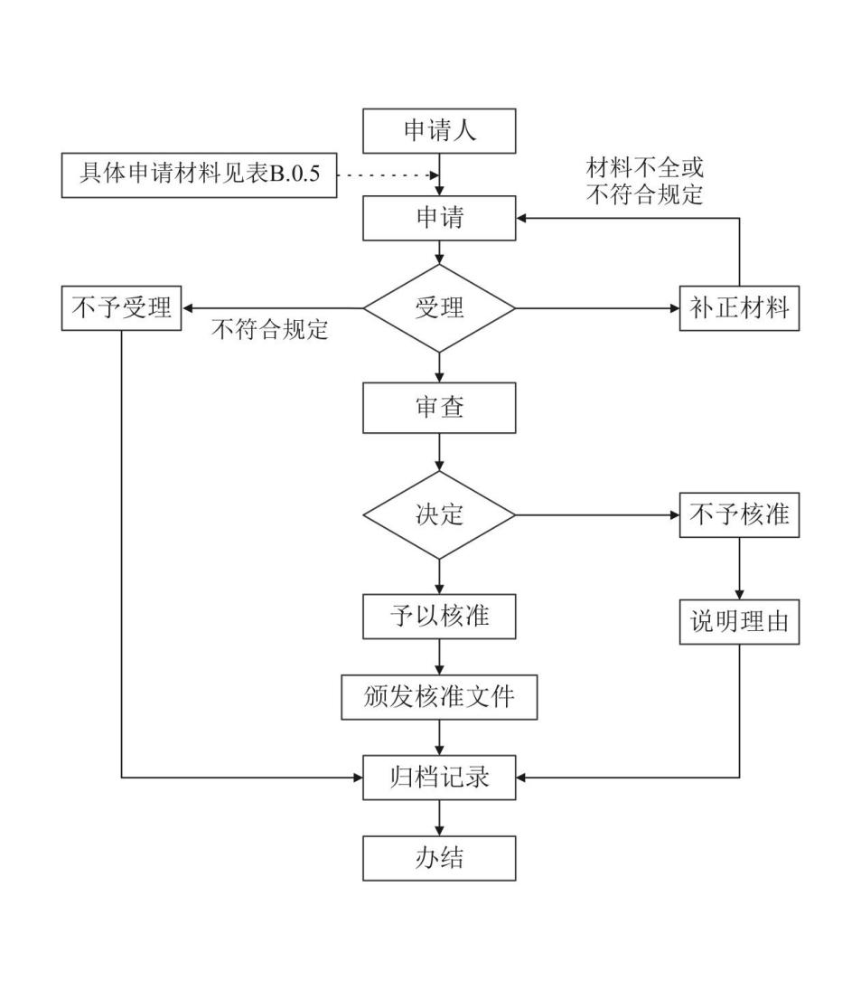

图B.0.1建筑垃圾产生核准审批程序流程示意

注：1.建设单位可委托施工单位办理建筑垃圾产生核准手续；

2.居民、商铺等个人主体在装修活动中产生的装修垃圾向相关部门申请核准时，应将申请材料递交给物业或基层政府机构，并由物业或基层政府机构进行申请。

* + 1. 建筑垃圾运输核准审批可参考图B.0.2的流程。

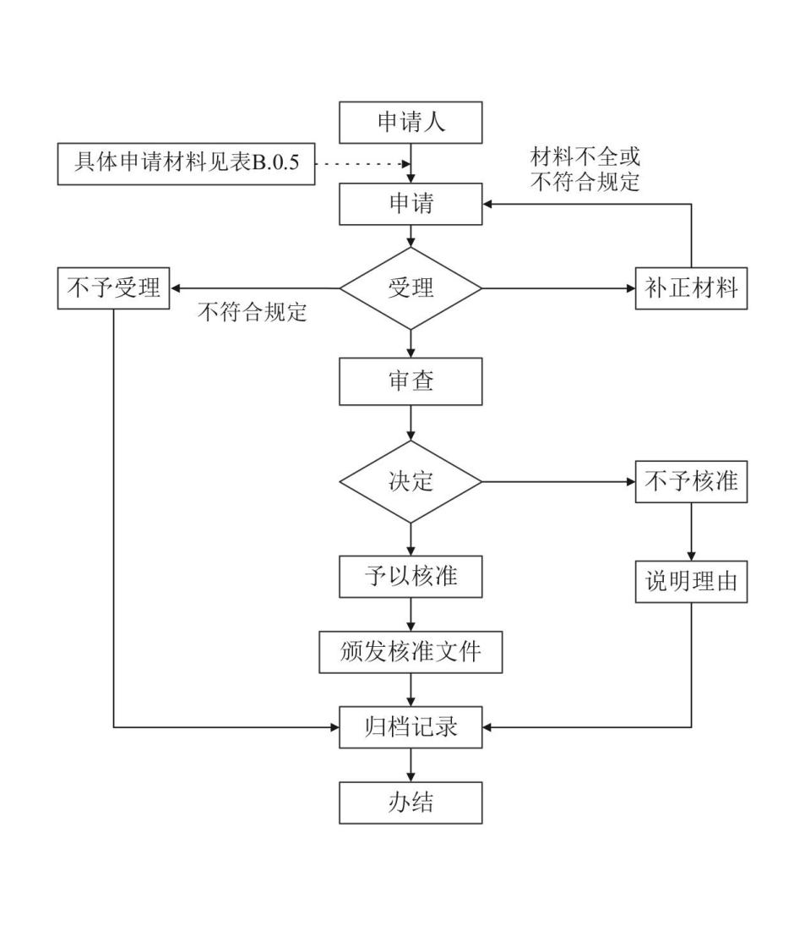

图B.0.2建筑垃圾运输核准审批程序流程示意

* + 1. 建筑垃圾转运调配核准审批可参考图B.0.3的流程。

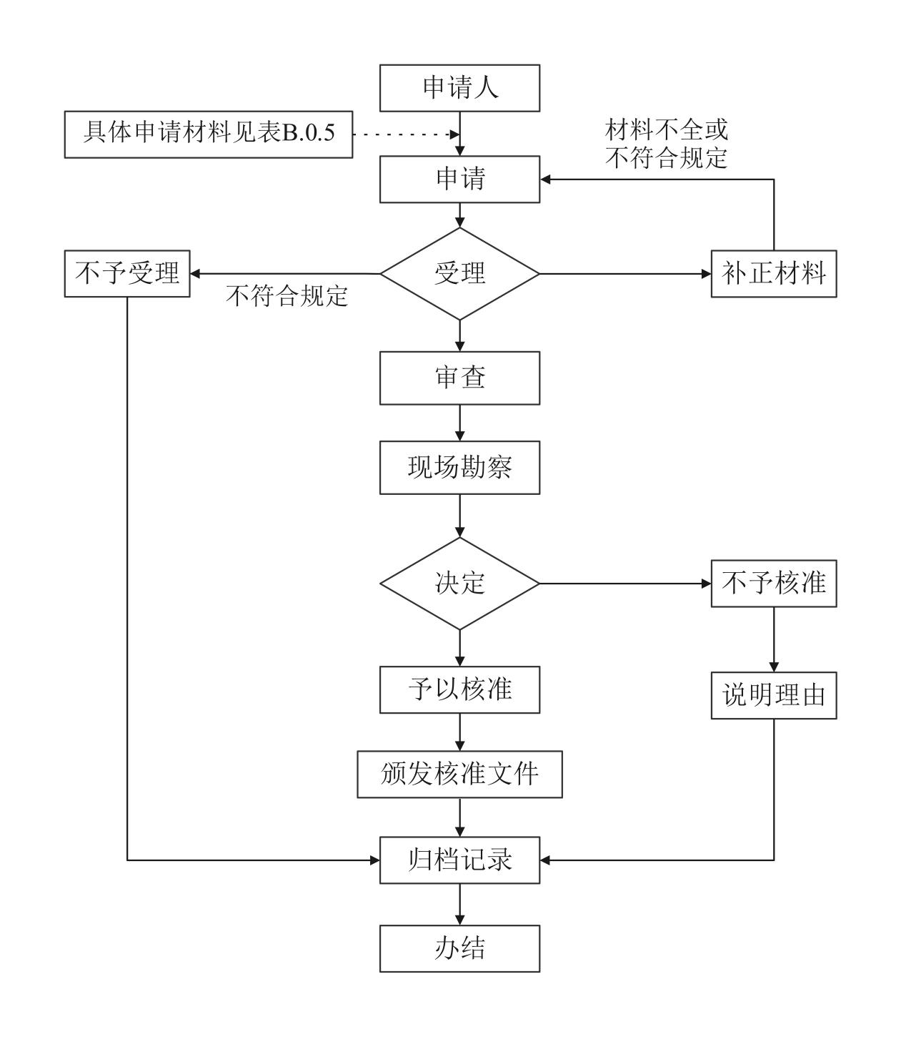

图B.0.3建筑垃圾转运调配核准审批程序流程示意

* + 1. 建筑垃圾处置核准审批可参考图B.0.4的流程。



图B.0.4建筑垃圾处置核准审批程序流程示意

* + 1. 建筑垃圾核准申请材料可按表B.0.5进行审核。

表B.0.5建筑垃圾核准申请行政许可事项名称及申请材料示意

| 序号 | 行政许可事项名称 | 申请材料 |
| --- | --- | --- |
| 1 | 建筑垃圾产生核准首次申请 | 产生核准申请表。建筑垃圾产生种类、数量及周期，建筑垃圾运输的时间、路线和处理地点名称； 与运输单位签订的合同； 与处理单位签订的合同。 |
| 2 | 建筑垃圾产生核准有效期届满申请延续 |
| 3 | 建筑垃圾产生核准申请变更产生种类及数量 |
| 4 | 建筑垃圾产生核准申请变更运输单位及运输车辆 |
| 5 | 建筑垃圾产生核准申请变更产生周期 |
| 6 | 建筑垃圾产生核准申请变更处理设施 |
| 7 | 建筑垃圾运输核准首次申请 | 运输核准申请表； 具有合法的运输车辆（船舶）； 具有健全的运输车辆（船舶）运营、安全、质量、保养、行政管理制度并得到有效执行； 运输车辆（船舶）具备全密闭运输机械装置或密闭苫盖装置、安装行驶及装卸记录仪。 |
| 8 | 建筑垃圾运输核准有效期届满申请延续 |
| 9 | 建筑垃圾运输核准申请变更企业名称、法定代表人、注册地址、经营范围 |
| 10 | 城市建筑垃圾运输核准申请变更运输工具数量及标识号 |
| 11 | 建筑垃圾转运调配核准首次申请 | 转运调配核准申请表；  具有土地、场所所有权或者使用权证明材料；建议通过环评审查；  具有工艺流程、场地平面图、进出场道路建设方案。 |
| 12 | 建筑垃圾转运调配核准有效期届满申请延续 |
| 13 | 建筑垃圾转运调配核准申请变更经营主体、法定代表人、注册地址 |
| 14 | 建筑垃圾转运调配核准申请变更处理内容 |
| 15 | 建筑垃圾处置核准首次申请 | 处置核准申请表； 建筑垃圾处置设施的土地使用证明； 有处置设施的场地平面图、进场路线图，有健全的环境卫生和安全管理制度并得到有效执行； 具有建筑垃圾分类处理的方案和对废混凝土、金属、木材等回收利用的方案；  环评审查。 |
| 16 | 建筑垃圾处置核准有效期届满申请延续 |
| 17 | 城市建筑垃圾处置核准申请变更经营主体、法定代表人、注册地址 |
| 18 | 建筑垃圾处置核准申请变更处理内容 |

* + 1. 建筑垃圾产生核准申请表可采用附件B.0.1样式。

附件B.0.1

**建筑垃圾产生核准申请表**

|  |  |  |  |  |
| --- | --- | --- | --- | --- |
| 行政许可事项名称 |  | | | |
| 申请单位 | 单位名称 |  | 社会信用代码 |  |
| 法定代表人 |  | 身份证号码 |  |
| 负责人 |  | 联系电话 |  |
| 项目基本信息 | 项目名称 |  | | |
| 项目地址 |  | | |
| 施工期限 |  | | |
| 建筑面积 |  | | |
| 项目类型 | 房屋建筑□ 拆除工程□ 市政基础设施□  交通工程□ 水利工程□ 装饰工程□ 其他工程□ | | |
| 建筑垃圾产生类型及产生量 | 建筑垃圾产生量及处理方式： 1.工程渣土产生量： 吨，处理地点：  2.工程泥浆产生量： 吨，处理地点：  3.工程垃圾产生量： 吨，处理地点：  4.拆除垃圾产生量： 吨，处理地点：  5.装修垃圾产生量： 吨，处理地点：  合计： 吨 | | | |
| 运输单位 | 序号 | 运输单位名称 | 负责人 | 联系电话 |
| 1 |  |  |  |
| 2 |  |  |  |
| … |  |  |  |
| 运输车辆车牌号 |  | | | |
| 建筑垃圾清运周期 | 年 月 日至 年 月 日 每 日清理一次，清理时间： 时至 时 | | | |
| 运输路线 |  | | | |
| 申请单位：（加盖公章）  申请时间：  年 月 日 | | | 受理单位：（加盖公章）  受理时间：  年 月 日 | |

* + 1. 建筑垃圾运输核准申请表可采用附件B.0.2样式。

附件B.0.2

**建筑垃圾运输核准申请表**

|  |  |  |  |  |  |  |  |  |
| --- | --- | --- | --- | --- | --- | --- | --- | --- |
| 行政许可  事项名称 | |  | | | | | | |
| 车辆所属运输企业名称 | |  | | 负责人及电话 | | |  | |
| 企业统一社会信用代码 | |  | | 运输企业经营许可 决定书编号 | | |  | |
| 车 辆 明 细 信 息 | 车牌号 | 道路运输证号 | 登记电话号码 | 运输车辆设备 | | 荷载能力（吨） | 汽车尾气标准 | 是否为新能源车 |
|  |  |  |  | |  |  |  |
|  |  |  |  | |  |  |  |
|  |  |  |  | |  |  |  |
|  |  |  |  | |  |  |  |
|  |  |  |  | |  |  |  |
|  |  |  |  | |  |  |  |
|  |  |  |  | |  |  |  |
|  |  |  |  | |  |  |  |
|  |  |  |  | |  |  |  |
| 合计 | | 运输车辆总数量 | |  | | 新能源车辆数量 | |  |
| 运营范围 | |  | | | | | | |
| 申办人确认以上所填信息不含虚假内容，对填写的各项内容承担相应法律责任。   申办人确认以上内容： 年 月 日 | | | | | | | | |
| 申请单位：（加盖公章）  申请时间：  年 月 日 | | | | | 受理单位：（加盖公章）  受理时间：  年 月 日 | | | |

注：运输车辆设备包括全密闭运输机械装置、密闭苫盖装置、安装行驶及装卸记录仪等。

* + 1. 建筑垃圾处置（转运调配）核准申请表可采用附件B.0.3样式。

附件B.0.3

**建筑垃圾处置（转运调配）核准申请表**

|  |  |  |  |
| --- | --- | --- | --- |
| 行政许可事项名称 |  | | |
| 申请单位 |  | 负责人 |  |
| 申请单位详细地址 |  | 联系电话 |  |
| 场(厂）名称 |  | 场(厂）负责人 |  |
| 场(厂）详细地址 |  | 场(厂）电话 |  |
| 处置场(厂）类型 | 填埋场□堆填场□资源化利用厂□转运调配场□ | | |
| 土地使用有效期 | 年 月 | 占地面积 | 公顷 |
| 用地性质 |  | 使用年限 | 年 |
| 设计库容/设计年处理能力 | 堆填场 、填埋场、转运调配场填写设计库容（万立方米），资源化利用厂填设计年处理能（万吨/年） | | |
| 处置建筑垃圾种类 | 工程渣土□ 工程泥浆□ 工程垃圾□  拆除垃圾□ 装修垃圾□ | | |
| 产品种类 | 资源化利用厂填写 | | |
| 处置场所情况概述：（工艺、人员、管理、安全、设备、配套设施等方面） | | | |
| 申请单位：（加盖公章）  申请时间： 年 月 日 | | 受理单位：（加盖公章）  受理时间： 年 月 日 | |

* + 1. 建筑垃圾核准申请材料真实有效性承诺函可采用附件B.0.4样式。

附件B.0.4

**材料真实有效性承诺函**

本单位 郑重承诺，申领城市建筑垃圾处置核准证（产生□、运输□、转运调配□、处置□）所提供的材料真实有效，如有违反，本单位愿意接受行政主管部门及其他有关部门依据有关法律法规给予的处罚。

特此承诺

申请单位：（盖章）

年 月 日

# 附录C建筑垃圾处理方案备案流程及附件

* + 1. 建筑垃圾处理方案备案可参考图C.0.1的流程。

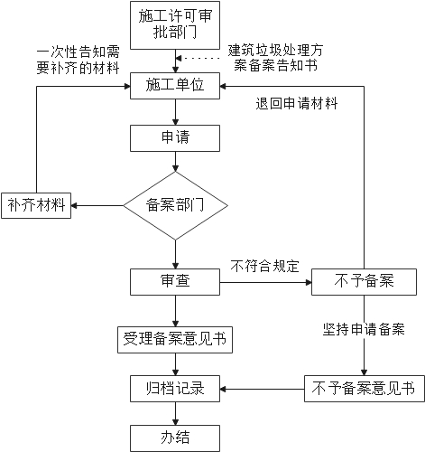

图C.0.1建筑垃圾处理方案备案流程示意

* + 1. 建筑垃圾处理方案备案告知书应采用附件C01样式。

附件C01

**建筑垃圾处理方案备案告知书**

工程施工单位：

根据《中华人民共和国固体废物污染环境防治法》和《辽宁省固体废物污染环境防治条例》规定，工程施工单位应当编制建筑垃圾处理方案，采取污染防治措施，并报县级以上地方人民政府环境卫生主管部门备案。工程施工单位未编制建筑垃圾处理方案报备案，或者未及时清运施工过程中产生的固体废物的，由县级以上地方人民政府环境卫生主管部门责令改正，处十万元以上一百万元以下的罚款。

请按照规定编制建筑垃圾处理方案，报工程项目所在地市、县（市）区环境卫生主管部门备案。

* + 1. 建筑垃圾处理方案备案表应采用附件C02样式。

附件C02

**（项目名称）建筑垃圾处理方案备案表**

|  |  |  |  |  |  |  |
| --- | --- | --- | --- | --- | --- | --- |
| 项目名称 |  | | | 地 址 |  | |
| 项目类型 | 房屋建筑□ 市政基础设施□ 交通工程□水利工程□  拆除工程□ 其他工程□ | | | | | |
| 建设单位 |  | | 项目负责人 |  | 占地面积 |  |
| 联系电话 |  |
| 施工单位 |  | | 项目负责人 |  | 建筑面积 |  |
| 联系电话 |  |
| 总投资（万元） |  | 建筑垃圾处理费用 |  | 计划建设工期 | 年 月 日至 年 月 日 | |
| 装配率 |  | 是否精装修 | 是□否□ | 清运备案时间 | 年 月 日至 年 月 日 | |
|
| 处理方案概要 | 建筑垃圾种类、产生量、清运时间及处置方式 | 种类 | 产生量 | 处置方式（去向） | | |
| 工程渣土 | 立方米 | ①回填量： 立方米，场所： ②处置量： 立方米，场所： ③资源化利用量： 立方米，场所： | | |
| 工程泥浆 | 立方米 | ①回填量： 立方米，场所： ②处置量： 立方米，场所： ③资源化利用量： 立方米，场所： | | |
| 工程垃圾 | 吨 | ①处置量： 吨，场所： ②资源化利用量： 吨，场所： | | |
| 拆除垃圾 | 吨 | ①处置量： 吨，场所： ②资源化利用量： 吨，场所： | | |
| 装修垃圾 | 吨 | ①处置量： 吨，场所： ②资源化利用量： 吨，场所： | | |

接上表

|  |  |  |  |  |  |  |  |
| --- | --- | --- | --- | --- | --- | --- | --- |
| 处理方案概要 | 建筑垃圾 运输单位 |  | 负责人 | |  | 联系电话 |  |
| 是否已明确需要外运的建筑垃圾种类、数量与运输的时间、路线、方式和运输单位 是□ 否□ | | | | | | |
| 扬尘污染防治措施及突发事件应急预案 （1）建筑垃圾运输车辆冲洗措施：有□ 无□ （2）洒水等工地扬尘控制措施：有□ 无□ （3）堆土覆盖措施：有□ 无□ （4）出入口环境整洁措施：有□ 无□ （5）突发事件应急预案：有□ 无□ | | | | | | |
|
|
|
|
|
| 施工单位：（加盖公章）  申请时间：   年 月 日 | | | | 备案受理部门：（加盖公章）  备案时间：   年 月 日 | | | |

* + 1. 施工现场建筑垃圾信息公示牌应采用附件C03样式。

附件C03

**施工现场建筑垃圾信息公示牌**

|  |  |  |  |  |
| --- | --- | --- | --- | --- |
| 项目名称 |  | 项目地址 |  | |
| 备案有效期 | 个月（ 年 月 日—— 年 月 日） | | | |
| 建设单位 |  | 项目负责人及联系电话 |  | |
| 施工单位 |  | 项目负责人及联系电话 |  | |
| 监理单位 |  | 项目负责人及联系电话 |  | |
| 建筑垃圾数量及处置方式 | 建筑垃圾： 吨 | 现场回用¨ 吨，外运处置¨ 吨，外运利用¨ 吨。 | | |
| 运输单位 |  | | |
| 建筑垃圾运输车辆号牌 |  | | |
| 外运处置/利用场所1 |  | 外运期限 |  |
| 外运处置/利用场所2 |  | 外运期限 |  |
| 外运处置/利用场所3 |  | 外运期限 |  |
| 外运处置/利用场所4 |  | 外运期限 |  |
| 建设单位 |  | 备案机关 |  | |
| 监督电话 | 监督电话 |  | |

注：1.公示牌尺寸、材质、字体、颜色等可参照该项目其他公示牌。

2.公示牌中“外运处置”主要是指堆填、填埋处理、临时贮存等非利用方式；“外运利用”主要是资源化再生利用以及直接利用。

* + 1. 建筑垃圾处理方案应采用附件C04样式。

附件C04

**（项目名称）建筑垃圾处理方案**

（示范文本，★为必填项）

工 程 名 称：

工 程 地 址：

开 工 日 期：

施 工 单 位：

联系人及电话：

工 程 类 型：

1.编制依据

2.编制目的

3.工程概况等基本信息★

4.建筑垃圾产生量、种类、处理方式★

5.建筑垃圾管理小组 ★

6.建筑垃圾源头减量的措施和目标（结合实际制定）★

7.建筑垃圾分类收集的措施（结合实际制定）★

8.建筑垃圾直接利用的措施和目标（结合实际制定）★

9.建筑垃圾排放控制措施（结合实际制定）★

10.建筑垃圾污染防治的措施（结合实际制定）★

11.建筑垃圾处理保障措施（结合实际制定）★

12.其他事项（结合实际制定）

13.建筑垃圾产生、运输、处理计划★

注：建筑垃圾处理方案（示范文本）具体细节内容参考《关于加强建筑垃圾处理方案备案工作的通知》辽住建〔2024〕86号

* + 1. 建筑垃圾规范处理承诺书应采用附件C05样式。

附件C05

**建筑垃圾规范处理承诺书**

（XXX工程项目）

为规范建筑垃圾处理行为，营造良好的城市市容环境，有效防治建筑垃圾污染，我单位严格遵守有关法律法规，郑重承诺做好以下事项：

一、本项目所产生的建筑垃圾，按照经备案的建筑垃圾处理方案依法处置；

二、对施工现场的建筑垃圾分类收集、规范贮存；

三、履行本项目市容环境卫生和生态环境污染防治责任；

四、建筑垃圾运输交由经核准的运输单位承运；

五、建筑垃圾交由经核准的的建筑垃圾处置场所；

六、明确专职人员负责建筑垃圾处理事宜，专职人员姓名： ，联系方式： ；

七、所提供的建筑垃圾处理备案材料真实、有效；

八、建筑垃圾处置核准申报信息与建筑垃圾处理方案备案信息保持一致。

本单位如违反上述承诺，将依法接受处理或处罚。

工程施工单位名称（盖章）： 项目负责人签字：

电 话：

日 期： 年 月 日

* + 1. 建筑垃圾处置台账应采用附件C06样式。

附件C06

**（XX工程）建筑垃圾处置台账（排放）**

排放单位： 联系人： 联系电话：

|  |  |  |  |  |  |  |  |  |  |
| --- | --- | --- | --- | --- | --- | --- | --- | --- | --- |
| 序号 | 建筑垃圾类型 | 运出时间 | 数量 | 运输单位 | 运输车辆 | 处置场所 | 处置方式 | 出场经办人 | 运输经办人 |
| 1 | 工程渣土 | 年 月 日 时 分 | 立方米 | XX运输有限公司 | 辽XXXX | XX工程项目 | 工程回填 |  |  |
| 2 | 工程垃圾 | 年 月 日 时 分 |  | XX运输有限公司 | 辽XXXX | XX资源化利用厂 | 资源化利用 |  |  |
| … |  |  |  |  |  |  |  |  |  |

注：1.各单位可根据实际需要增加项目。

2.填表单位对填报内容的真实性、完整性负责。

3.“排放单位”是指产生建筑垃圾的具体工程项目名称或者场所；“建筑垃圾类型”包括工程渣土、工程泥浆、拆除垃圾、工程垃圾、装修垃圾；“处置场所”是指建筑垃圾最终被运往并处置的场地名称；“经办人”是指负责相关手续和操作的工作人员。

4.计量渣土和泥浆时单位用立方米，计量工程垃圾、拆除垃圾、装修垃圾时单位用吨。

**（XX工程）建筑垃圾处置台账（运输）**

运输单位： 联系人： 联系电话：

|  |  |  |  |  |  |  |  |  |  |  |  |
| --- | --- | --- | --- | --- | --- | --- | --- | --- | --- | --- | --- |
| 序号 | 排放地 | 建筑垃圾类型 | 运出时间 | 接收时间 | 数量 | 运输车辆 | 处置场所 | 处置方式 | 出场经办人 | 运输经办人 | 接收经办人 |
| 1 | XX工程项目 | 工程渣土 | 年 月 日 时 分 | 年 月 日 时 分 | 立方米 | 辽XXXX | XX工程项目 | 工程回填 |  |  |  |
| 2 | XX工程项目 | 工程垃圾 | 年 月 日 时 分 | 年 月 日 时 分 | 吨 | 辽XXXX | XX资源化利用厂 | 资源化利用 |  |  |  |
| ... |  |  |  |  |  |  |  |  |  |  |  |

注：1.填表单位对填报内容的真实性、完整性负责。

2.“排放地”是指产生建筑垃圾的具体工程项目名称或者场所；

“建筑垃圾类型”包括工程渣土、工程泥浆、拆除垃圾、工程垃圾、装修垃圾；

“处置场所”是指建筑垃圾最终被运往并处置的场地名称；

“经办人”是指负责相关手续和操作的工作人员。

3.计量渣土和泥浆时单位用立方米，计量工程垃圾、拆除垃圾、装修垃圾时单位用吨。

**（XX工程）建筑垃圾处置台账（处置）**

处置单位： 联系人： 联系电话：

|  |  |  |  |  |  |  |  |  |  |
| --- | --- | --- | --- | --- | --- | --- | --- | --- | --- |
| 序号 | 排放地 | 建筑垃圾类型 | 接收时间 | 数量 | 运输单位 | 运输车辆 | 处置方式 | 运输经办人 | 接收经办人 |
| 1 | XX工程项目 | 工程渣土 | 年 月 日 时 分 | 立方米 | XX运输有限公司 | 辽XXXX | 工程回填 |  |  |
| 2 | XX工程项目 | 工程垃圾 | 年 月 日 时 分 | 吨 | XX运输有限公司 | 辽XXXX | 资源化利用 |  |  |
| ... |  |  |  |  |  |  |  |  |  |

注：1.填表单位对填报内容的真实性、完整性负责。

2.“排放地”是指产生建筑垃圾的具体工程项目名称或者场所；

“建筑垃圾类型”包括工程渣土、工程泥浆、拆除垃圾、工程垃圾、装修垃圾；

“处置单位”是指建筑垃圾最终被运往并处理的场地名称；

“经办人”是指负责相关手续和操作的工作人员。

3.各单位可根据实际需要增加项目。

4.计量渣土和泥浆时单位用立方米，计量工程垃圾、拆除垃圾、装修垃圾时单位用吨。

# 附录D建筑垃圾资源化利用附件及参考方案

* + 1. 建筑垃圾资源化利用厂建筑垃圾进场统计表可采用附件D.0.1样式。

附件D.0.2

**资源化利用厂建筑垃圾进场统计表（示例）**

|  |  |  |  |
| --- | --- | --- | --- |
| 填表日期 |  | 编号 |  |
| 资源化利用厂名称 |  | 建筑垃圾来源地址 |  |
| 建筑垃圾来源项目名称 |  | 运输距离 |  |
| 建筑垃圾类别 | ◻◻新建建筑工程 ◻拆除建筑工程 🞎市政设施工程 | | |
|  | 重量，t（体积，m3） | 备注（可注明建筑垃圾具体名称和拟再生利用用途） | |

接上表

|  |  |  |  |
| --- | --- | --- | --- |
| 建筑垃圾形式 | 工程渣土 |  |  |
| 金属类 |  |  |
| 无机非金属类 |  |  |
| 混合类 |  |  |
| 其它 |  |  |

填表人（签字）： 复核人（签字）：

* + 1. 建筑垃圾资源化利用方案可参考表D.0.2。

表D.0.2建筑垃圾资源化利用参考方案

|  |  |  |
| --- | --- | --- |
| 序号 | 建筑废弃物主要成分 | 循环利用方案 |
| 1 | 开挖泥土、土方开挖 | 堆山造景、回填、绿化、复垦等 |
| 2 | 废弃沥青 | 再生沥青砼等 |
| 3 | 废混凝土 | 再生混凝土骨料、路基垫层、碎石桩、行道砖、砌块、铺装板、护坡、排水沟、路缘石、混凝土掺合料、水泥制品用再生材料等 |
| 4 | 砖块、石块、碎石等 | 砌块、墙体材料、路基垫层、再生混凝土、混凝土掺合料、水泥制品用再生材料等 |
| 5 | 砖块 | 砌块、墙体材料、路基垫层、混凝土掺合料、水泥制品用再生材料等 |
| 6 | 砂浆 | 砌块、填料、再生干混砂浆、混凝土掺合料、水泥制品用再生材料等 |
| 7 | 玻璃 | 高温熔化生产玻璃、混凝土掺合料、水泥制品用再生材料等 |
| 8 | 金属 | 厂外回收加工再次利用等 |
| 9 | 塑料管 | 粉碎作为下游原料等 |
| 10 | 竹、木料 | 厂外回收加工生产木工板、木质纤维等 |
| 11 | 其它 | 以无害化填埋为主 |

* + 1. 建筑垃圾资源化再生产品主要种类及适用工程部位参考表D.0.3。

表D.0.3建筑垃圾再生产品主要种类及适用工程部位参考目录

| 序号 | 主要产品 | 产品质量检验参考标准 | 适用的工程部位 | 备注 |
| --- | --- | --- | --- | --- |
| 1 | 再生骨料混凝土小型空心砌块 | 《普通混凝土小型砌块》GB/T 8239-2014 《轻集料混凝土小型空心砌块》GB/T 15229-2011 | 建筑工程：非承重墙体、围墙、基础砖胎膜等部位； 市政工程：基础砖胎膜、护坡等部位。 |  |
| 2 | 再生骨料混凝土实心砖 | 《建筑垃圾再生骨料实心砖》JG/T505-2016 | 建筑工程：非承重墙体、围墙、基础砖胎膜等部位； 市政工程：管井、管沟、电缆沟、基础砖胎膜、护坡等部位。 |  |
| 3 | 再生骨料非承重混凝土多孔砖 | 《非承重混凝土空心砖》GB/T 24492-2009 | 建筑工程：非承重墙体、围墙、基础砖胎膜等部位； 市政工程：基础砖胎膜、护坡等部位。 |  |
| 4 | 再生骨料承重混凝土多孔砖 | 《承重混凝土多孔砖》GB/T 25779-2010 | 建筑工程：承重墙体、围墙、基础砖胎膜等部位； 市政工程：管井、管沟、电缆沟、基础砖胎膜、护坡等部位。 |  |
| 5 | 再生骨料混凝土路缘石 | 《混凝土路缘石》JC/T 899-2016 | 建筑工程：小区道路的路缘部位； 市政工程：机动车道、人行道、自行车道、立交、铁路、地铁、广场等道路交通工程的路缘部位。 |  |
| 6 | 再生骨料混凝土路面砖 | 《混凝土路面砖》GB/T 28635-2012 《再生骨料地面砖和透水砖》CJ/T 400-2012 | 建筑工程：小区道路的路面部位； 市政工程：人行道、自行车道、景观道路(绿道)、停车场、广场等市政工程的路面部位。 |  |
| 7 | 再生骨料混凝土透水砖 | 《透水路面砖和透水路面板》GB/T 25993-2023 《再生骨料地面砖和透水砖》CJ/T 400-2012 | 建筑工程：小区道路中人行道、自行车道的路面部位； 市政工程：人行道、自行车道、景观道路(绿道)、广场等市政工程的路面部位；绿化小品的围护部位。 |  |
| 8 | 再生骨料混凝土植草砖 | 《植草砖》NY/T 1253-2006 | 建筑工程：小区道路、停车场的路面部位；绿化小品的围护部位； 市政工程：景观道路(绿道)、广场、停车场等市政工程的路面部位；绿化小品、绿化护坡的围护部位；河岸及海岸的水工部位。 |  |
| 9 | 工程弃土烧结多孔砖 | 《烧结多孔砖和多孔砌块》GB/T 13544-2011 | 建筑工程：承重墙体、围墙、基础砖胎膜等部位； 市政工程：管井、管沟、电缆沟、基础砖胎膜、护坡等部位。 |  |
| 10 | 工程弃土烧结空心砖 | 《烧结空心砖和空心砌块》GB/T 13545-2014 | 建筑工程：非承重墙体、围墙、基础砖胎膜等部位； 市政工程：管井、管沟、电缆沟、基础砖胎膜、护坡等部位。 |  |
| 11 | 工程弃土烧结普通砖 | 《烧结普通砖》GB/T 5101-2017 | 建筑工程：承重墙体、围墙、基础砖胎膜等部位； 市政工程：管井、管沟、电缆沟、基础砖胎膜、护坡等部位。 |  |
| 12 | 再生骨料混凝土墙板 | 《再生骨料应用技术规程》JGJ/T 240-2011 | 建筑工程：非承重内墙体等部位。 |  |
| 13 | 再生粗骨料 | 《混凝土用再生粗骨料》GB/T 25177-2010 《城镇道路工程施工与质量验收规范》CJJ1-2008 《建设用卵石、碎石》GB/T 14685-2022 | 建筑工程：地基回填等部位； 市政工程：市政管道回填、路基垫层、水稳层、地下管廊回填、人行道垫层等部位。 |  |
| 14 | 再生细骨料 | 《混凝土和砂浆用再生细骨料》GB/T 25176-2010 《城镇道路工程施工与质量验收规范》CJJ1-2008 《建设用卵石、碎石》GB/T 14685-2022 | 建筑工程：地基回填等部位； 市政工程：市政管道回填、路基垫层、水稳层、地下管廊回填、人行道垫层等部位。 |  |
| 15 | 再生骨料干混砌筑砂浆 | 《绿色设计产品评价技术规范预拌砂浆》JC/T 2693-2022 《混凝土和砂浆用再生细骨料》GB/T 25176-2010 | 建筑工程：砌筑隔墙、批荡等部位使用； 市政工程：市政道路水沟、公共配套设施等部位使用。 |  |
| 16 | 再生骨料干混抹灰砂浆 | 《绿色设计产品评价技术规范预拌砂浆》JC/T 2693-2022 《混凝土和砂浆用再生细骨料》GB/T 25176-2010 | 建筑工程：砌筑隔墙、批荡等部位使用； 市政工程：市政道路水沟、公共配套设施等部位使用。 |  |
| 17 | 再生骨料干混地面砂浆 | 《绿色设计产品评价技术规范预拌砂浆》JC/T 2693-2022 《混凝土和砂浆用再生细骨料》GB/T 25176-2010 | 使用于室内室外地坪工程。 |  |
| 18 | 道路用无机结合料 | 《公路工程无机结合料稳定材料试验规程》JTGE51-2024 《道路用建筑垃圾再生骨料无机混合料》JC/T 2281-2014 | 城市次干路(二级和二级以下公路)基层、底基层； 城市主干路(高速和一级公路)底基层； 用于墩、台、挡土墙结构回填材料；地基回填。 |  |
| 19 | 再生生态护坡砖和干垒挡土墙砌块 | 《生态护坡和干垒挡土墙用混凝土砌块》JC/T 2094-2021 | 使用于水利工程、水系治理工程的河道护坡、驳岸等水工部位； 园林景观工程的绿化围护、花池砌体等部位； 建筑工程、市政工程的边坡挡土墙等部位。 |  |
| 20 | 再生轻集料混凝土小型空心砌块 | 《轻集料混凝土小型空心砌块》GB/T 15229-2011 | 建筑工程：非承重墙体、围墙、基础砖胎膜等部位； 市政工程：基础砖胎膜、护坡等部位。 |  |
| 21 | 再生码头砖 | 《混凝土路面砖》GB/T 28635-2012 《再生骨料地面砖和透水砖》CJ/T 400-2012 | 用于机场、码头、船厂、物流货场、工厂等工程地面铺设。 |  |

注：产品质量检验参考标准”仅为部分参考标准，均视为现行有效标准；如有更新，应执行其最新标准。同时，鼓励执行严于国家标准、行业标准相关技术要求的团体标准和企业标准。